四 川 大 学 计 算 机 学 院、软 件 学 院
实 验 报 告
学号：2023141460xxx姓名：xxx专业：计算机科学与技术 班级：行政七班 第 7 周
课程名称 | 计算机网络课程设计 | 实验课时 | 第7周
实验项目 | Web服务器的配置与分析 | 实验时间 | 2025.10.22
实验目的 | 1.掌握IIS组件的安装及在IIS下Web服务器的搭建；  2.掌握Apache的安装及在Apache下Web服务器的搭建；  3.HTTP协议分析
实验环境 | 处理器：12th Gen Intel(R) Core(TM) i7-1260P 2.10 GHz  操作系统：Windows 11家庭中文版
实验内容（算法、程序、步骤和方法） | 一、完成IIS正确配置并实现静态网页的访问  打开控制面板，点击“程序”：  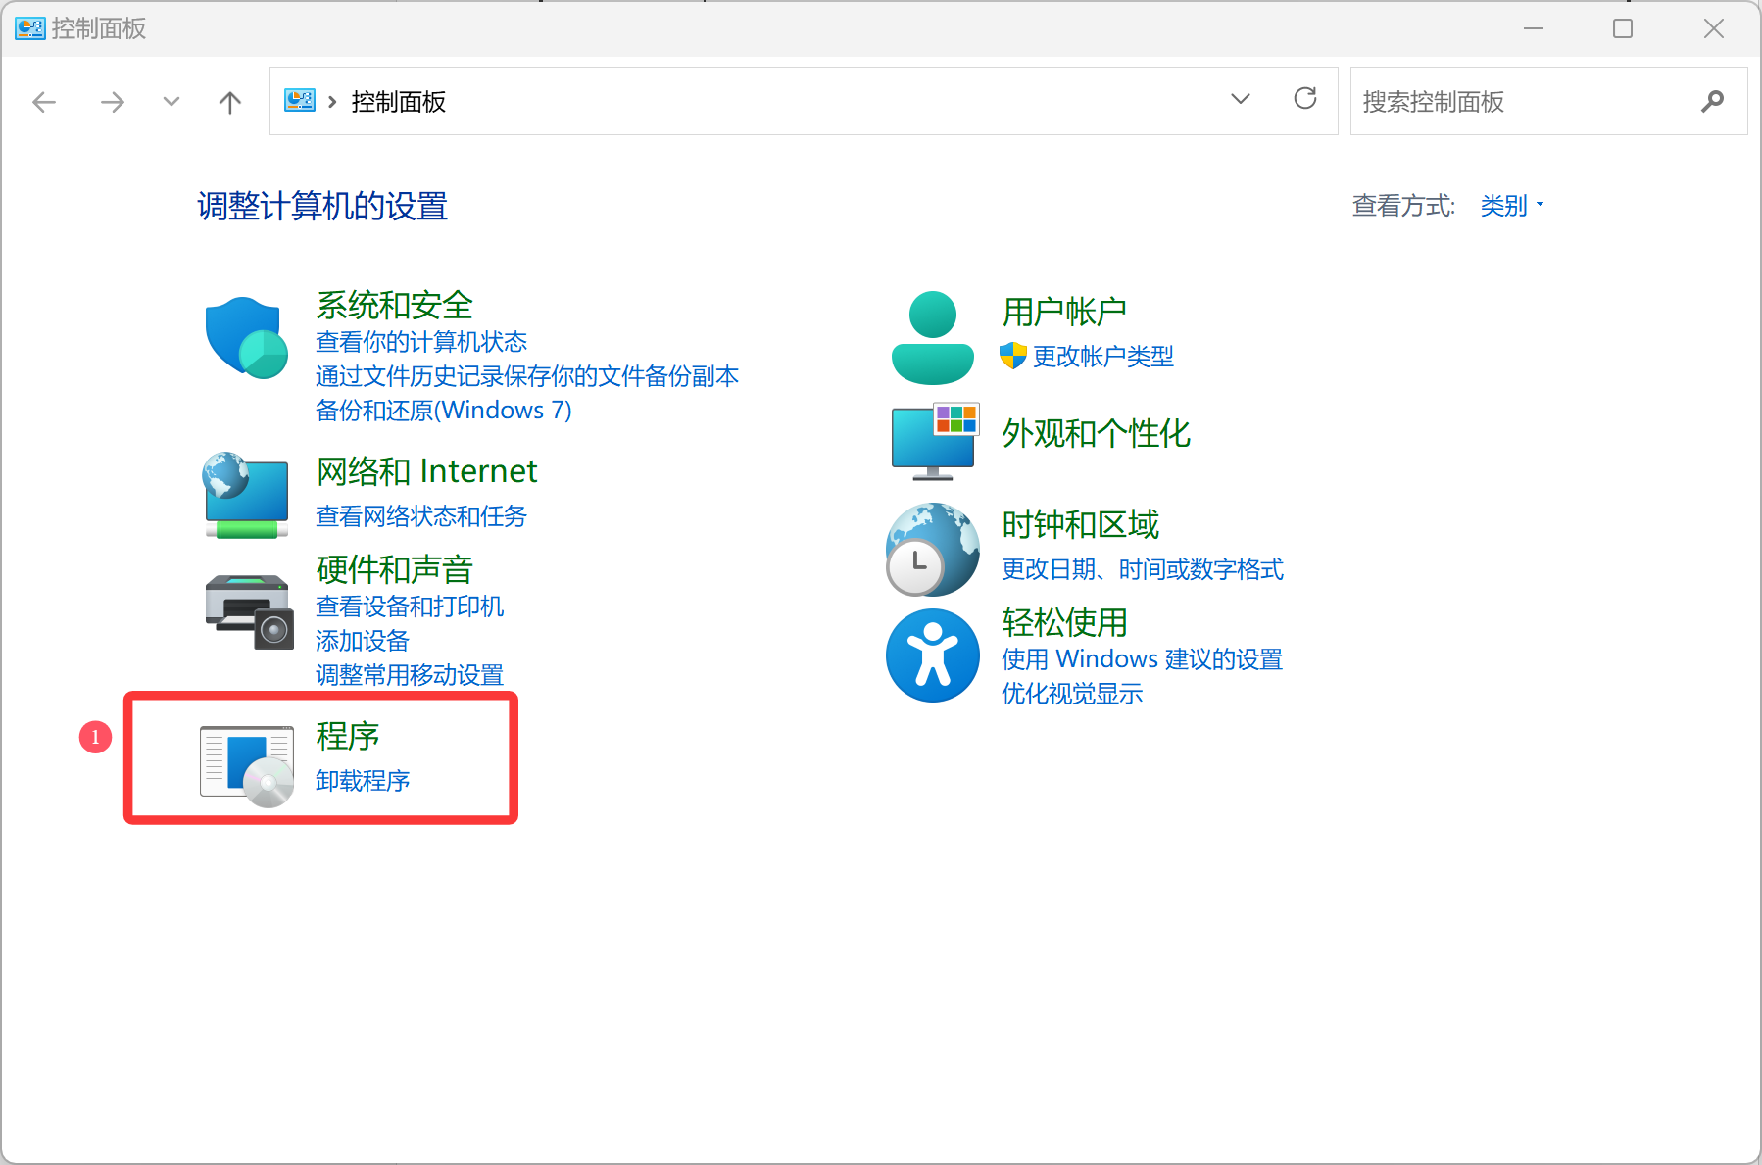  随后选择“程序和功能”下的“启动或关闭Windows功能”，找到“Internet information services”一栏，并勾选该栏目下的所有选项，然后点击确定：  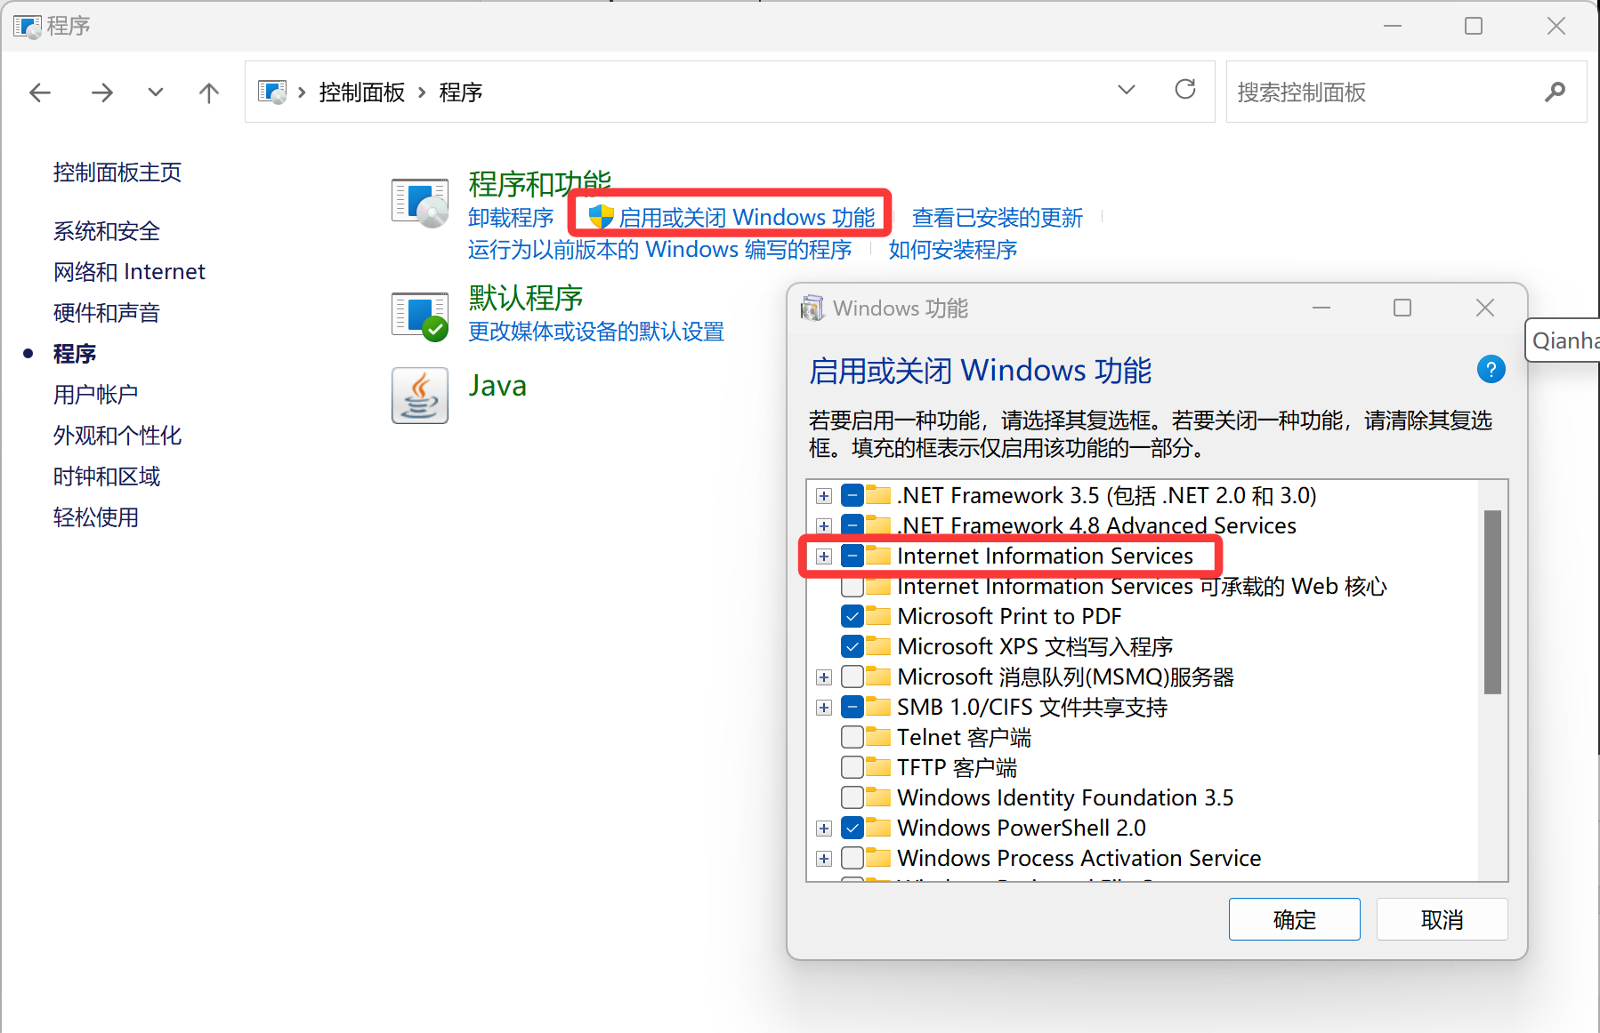  接下来等待系统安装并开启IIS服务器：  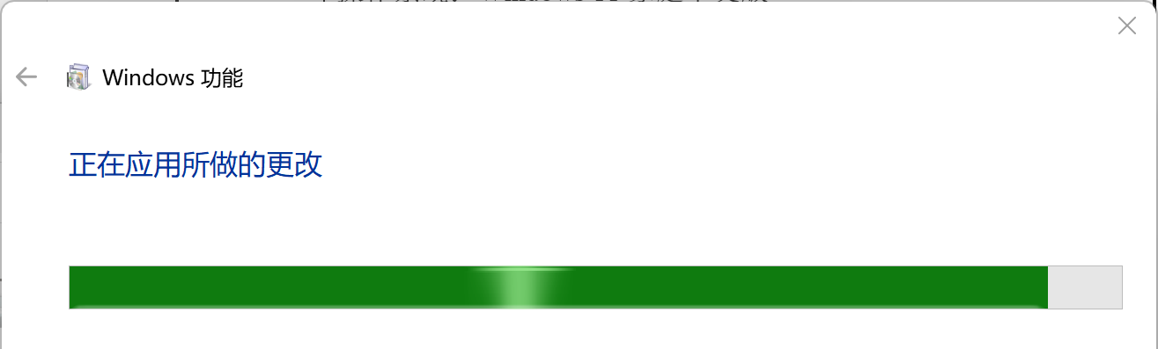  最后出现“Windows已完成请求的更改”界面即可。  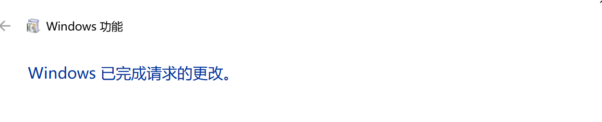  安装完成后，打开浏览器输入localhost，观察到显示的页面如下：  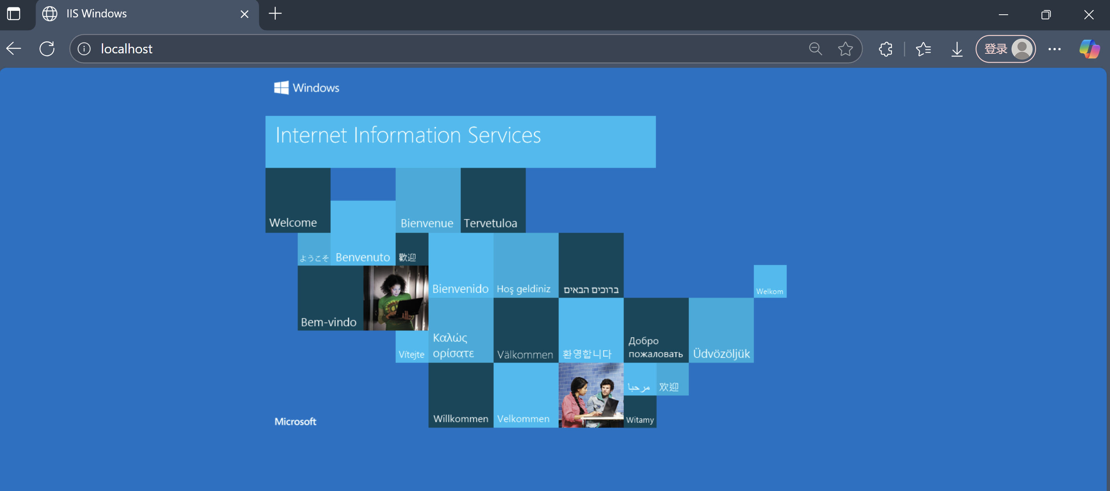  表明IIS已经被成功安装。  二、完成Apache正确配置并实现静态网页的访问  打开Windows工具，打开Internet information Services(IIS)管理器：  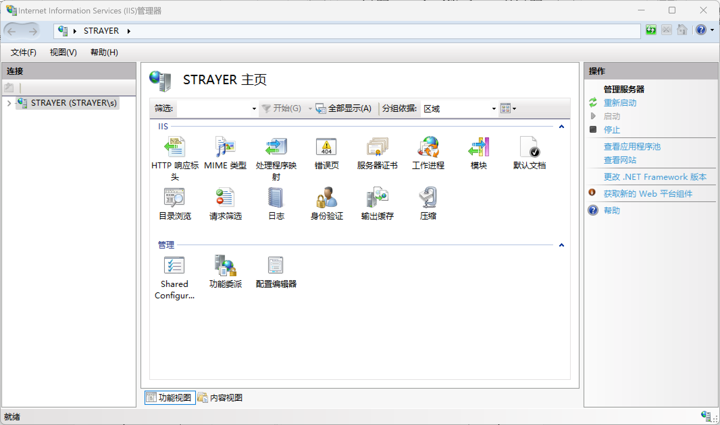  随后选中计算机STRAYER，右键选择添加网站：  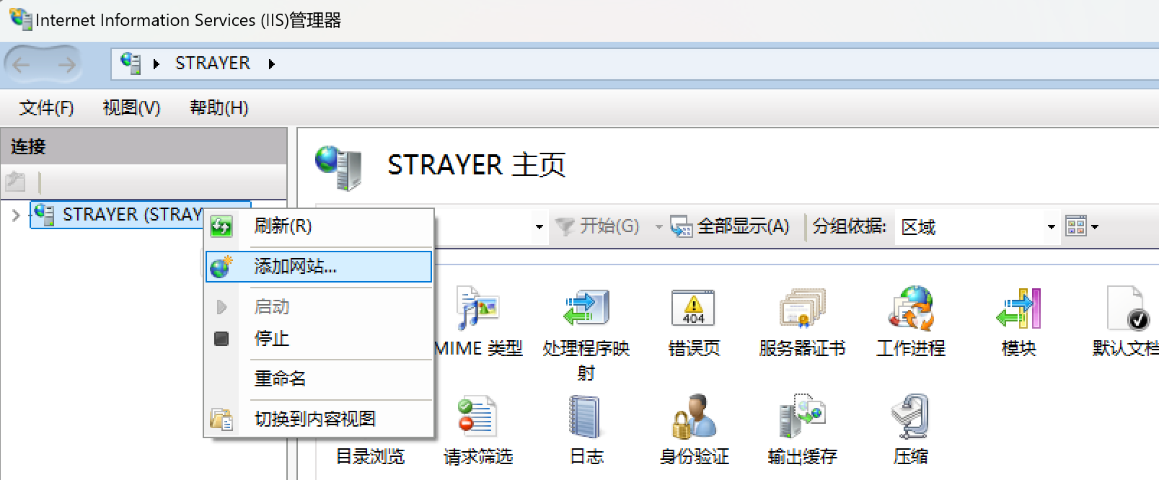  随后以8081端口创建网站：  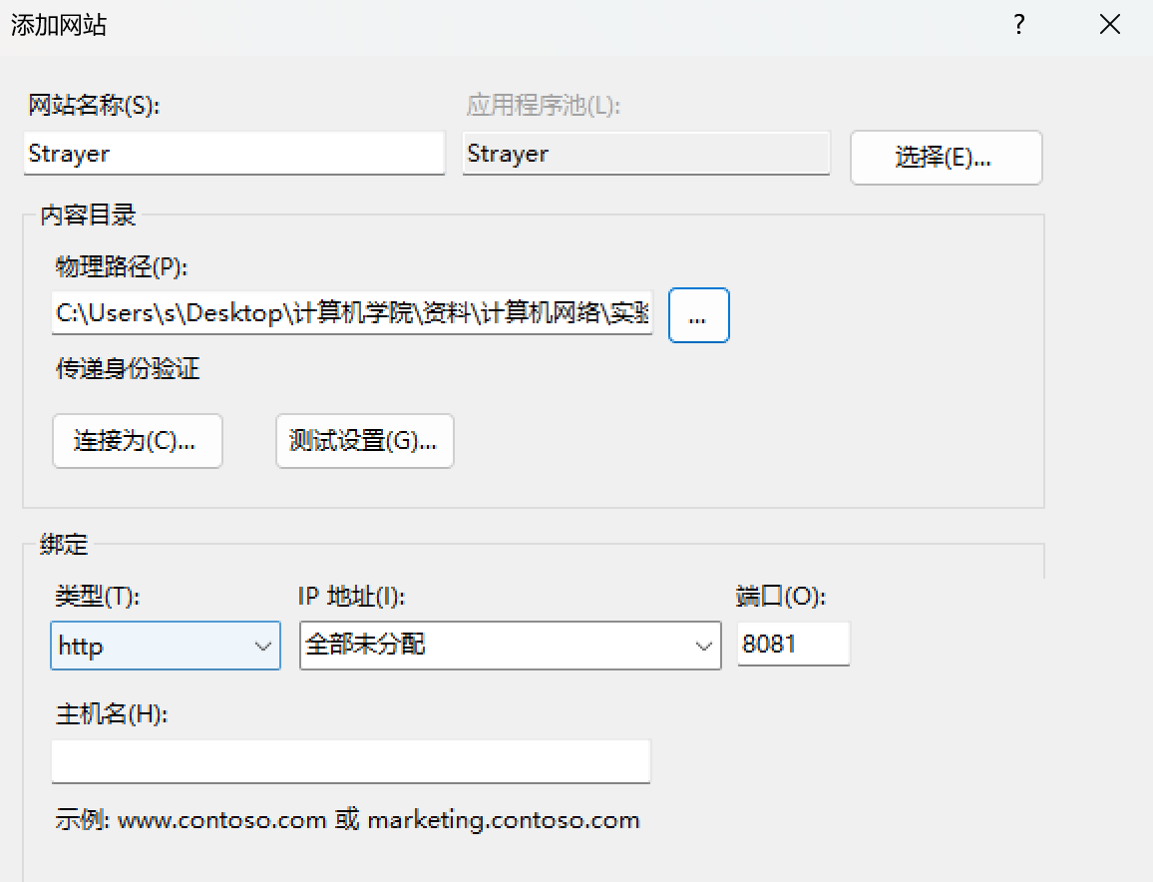  点击进入网站主页，找到并双击“默认文档”，添加默认文档，添加名为“strayer.htm”的默认首页名，点击确定。  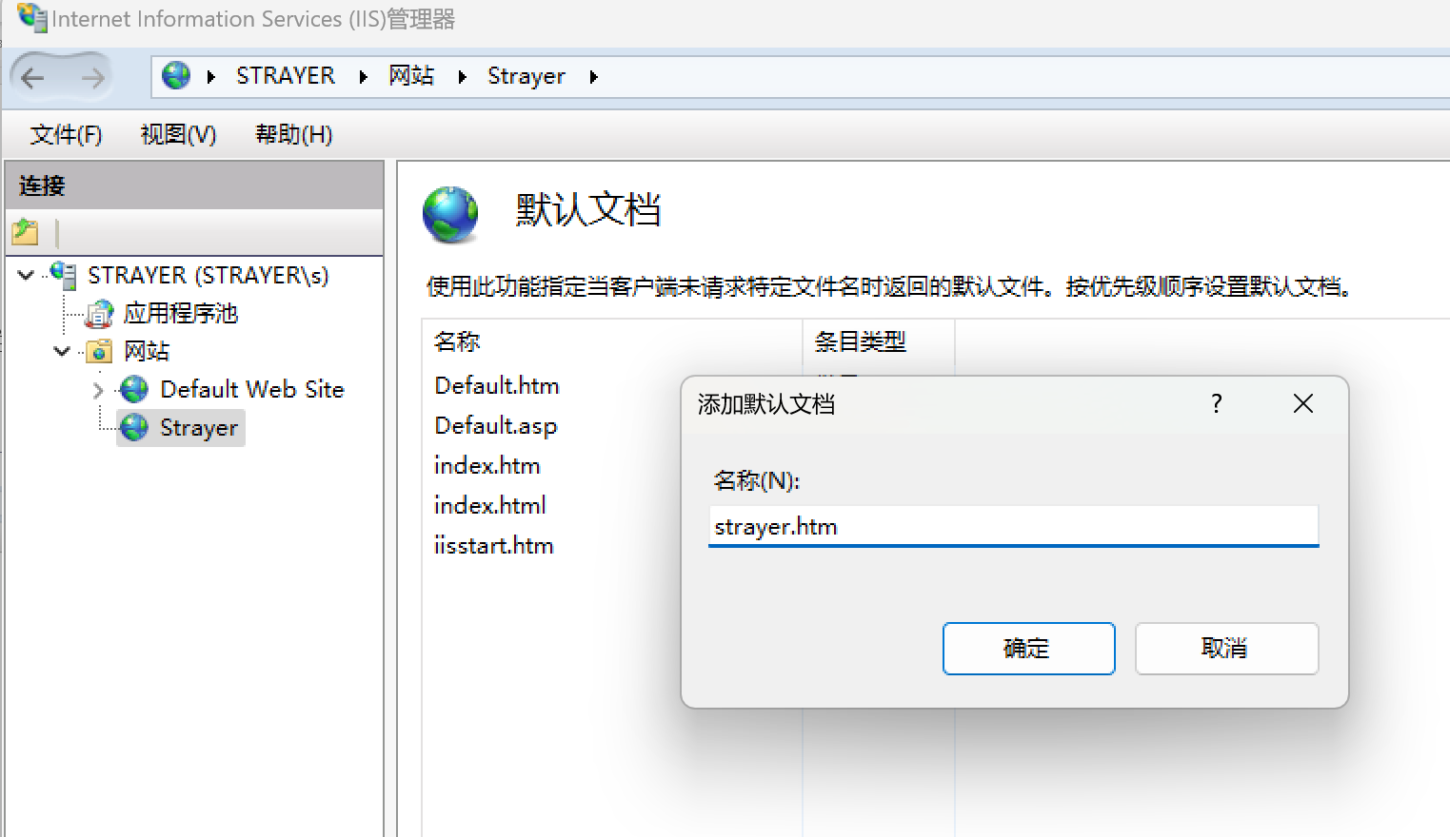  在此前设定的物理路径下创建一个名为“strayer.htm”的文件，输入任意内容进行测试。  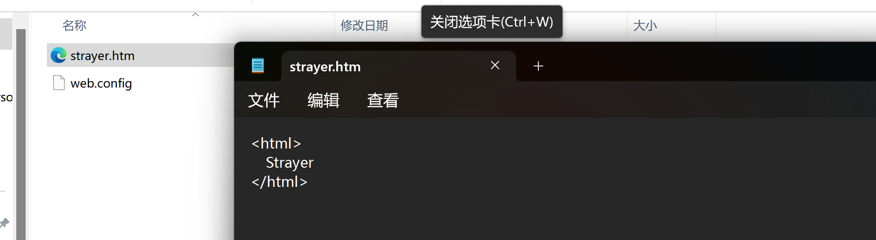  打开浏览器，在地址栏输入localhost:8081,成功访问到该网站的首页  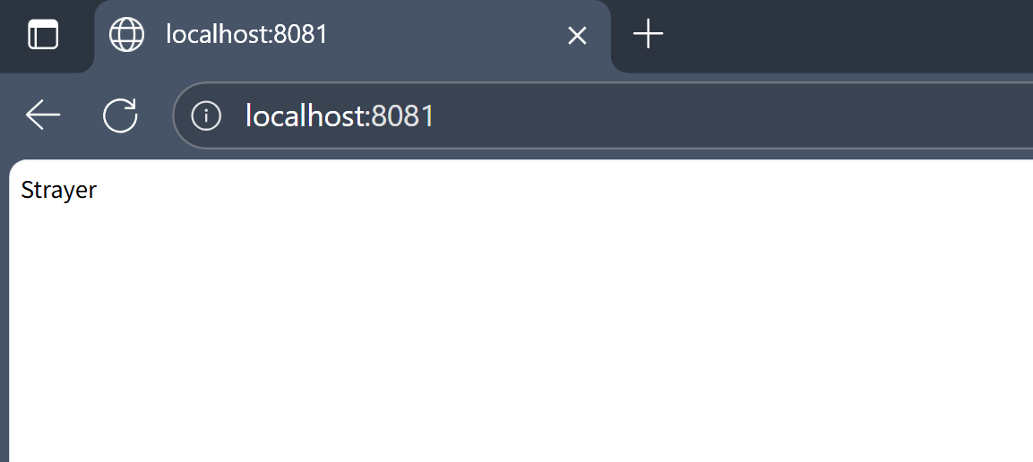  二、Apache下服务器的安装与Web服务器的配置  下载文件httpd-2.4.54-o111p-x64-vs17.zip,这是Apache2.4 。将文件解压，随后找到Apache24\conf\httpd.conf文件，用记事本打开，找到Define SRVROOT 这一项，并把它改为当前Apache24安装存放的目录地址(C:\Users\s\Desktop\计算机学院\资料\计算机网络\实验\httpd-2.4.54-o111p-x64-vs17\Apache24)，如下图所示。  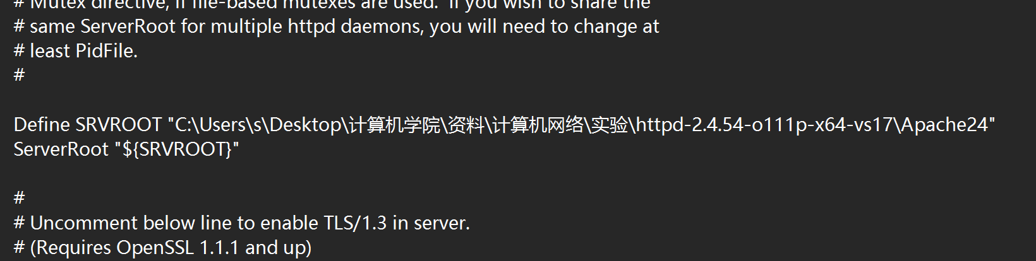  在httpd.conf文件中查找Listen端口，修改端口号为8082：  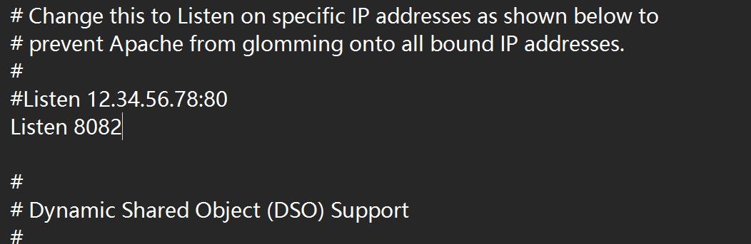  保存记事本， 以管理员身份运行cmd，进入到C:\Users\s\Desktop\计算机学院\资料\计算机网络\实验\httpd-2.4.54-o111p-x64-vs17\Apache24\bin目录下，分别输入httpd.exe -k install, httpd.exe -k start, 并在浏览器输入localhost:8082。观察到输出以下结果：  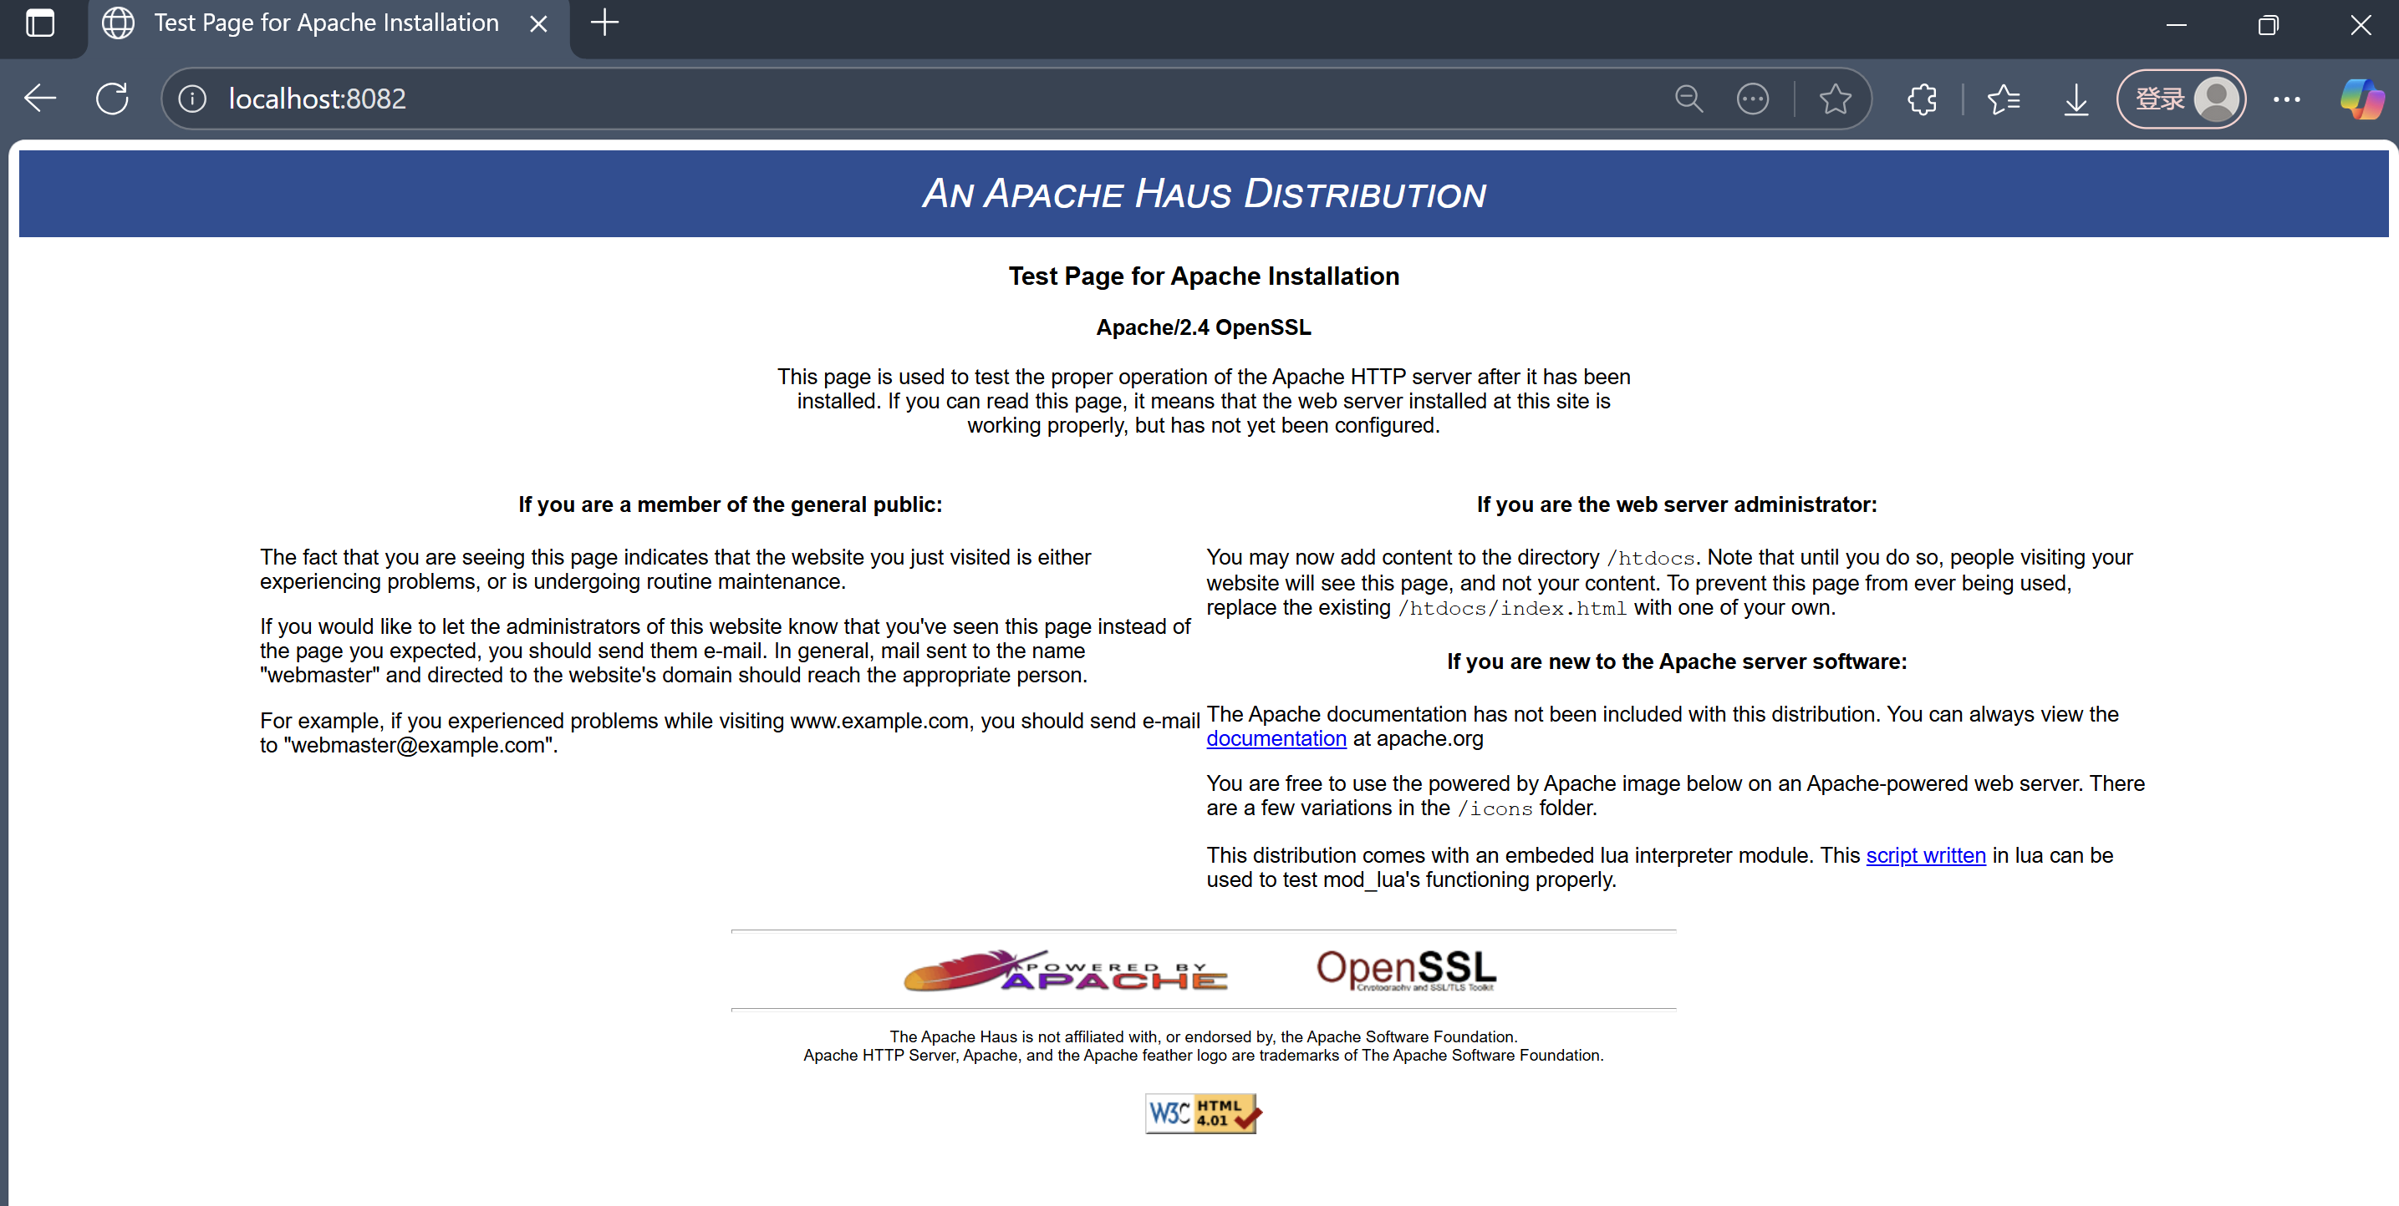  表明配置成功。  在Apache24/conf路径下找到httpd.conf文件，用记事本打开，文件中“DocumentRoot”设置网站的根目录路径，将Apache默认的路径修改为网站所在的路径“C:\Users\s\Desktop\计算机学院\资料\计算机网络\实验\实验代码\实验1”:  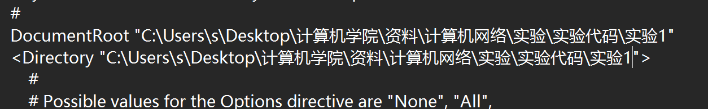  在httpd.conf文件中查找“DirectoryIndex”所在位置，设置网站的首页文件，多个首页文件可以用半角空格隔开，服务器根据从左到右的顺序优先显示：  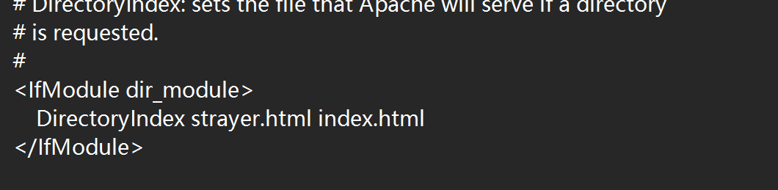  在文件夹C:\Users\s\Desktop\计算机学院\资料\计算机网络\实验\实验代码\实验1下创建strayer.html文件，并编辑相应内容：  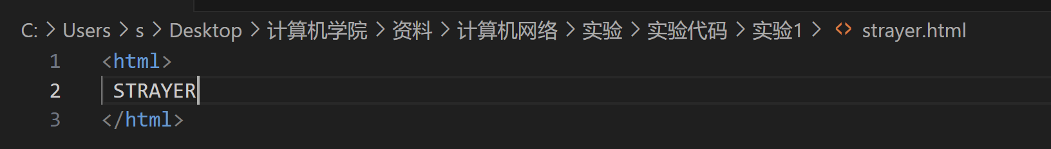  重启输入httpd.exe -k restart，再次进入浏览器，输入localhost:8082，成功显示出strayer.html所在文件的内容：  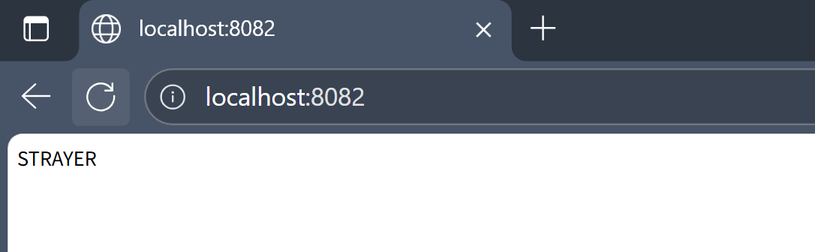
数据记录  和计算 | 一、IIS和Apache的优缺点对比  （1）扩展性：IIS只能在微软公司的Windows操作系统下使用，无法移植到其他类型的操作系统中。而Apache不仅可以在Windows上运行，还支持Unix、Linux以及FreeBSD等多种操作系统，具有很高的可移植性。  （2）开源力度：IIS是Windows系统的一部分，其源代码未开放。而Apach由Apache软件基金会开发。  （3）安全性：IIS在历史上漏洞较多，是黑客攻击重点目标。但现代版本（IIS 7+）安全性大幅提升，与Windows安全体系（如AD、ACL）紧密集成。相比之下Apach的可靠性更高。  二、扩展实验一  首先打开浏览器，清空浏览器缓存。随后打开 Wireshark，启动Wireshark的分组捕获器。接下来在浏览器地址栏中输入http://gaia.cs.umass.edu/wireshark-labs/HTTP-wireshark-file1.html并回车，获取到如下内容：  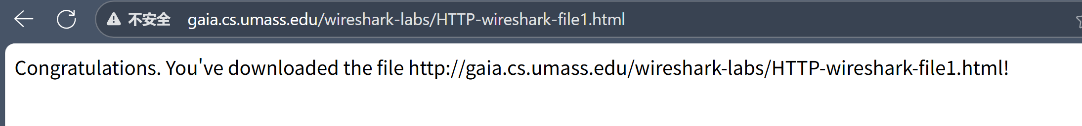  然后马上停止分组捕获。并在过滤筛选栏中输入“http”，分组列表子窗口将只显示所捕获到的GET请求HTTP 报文如下：  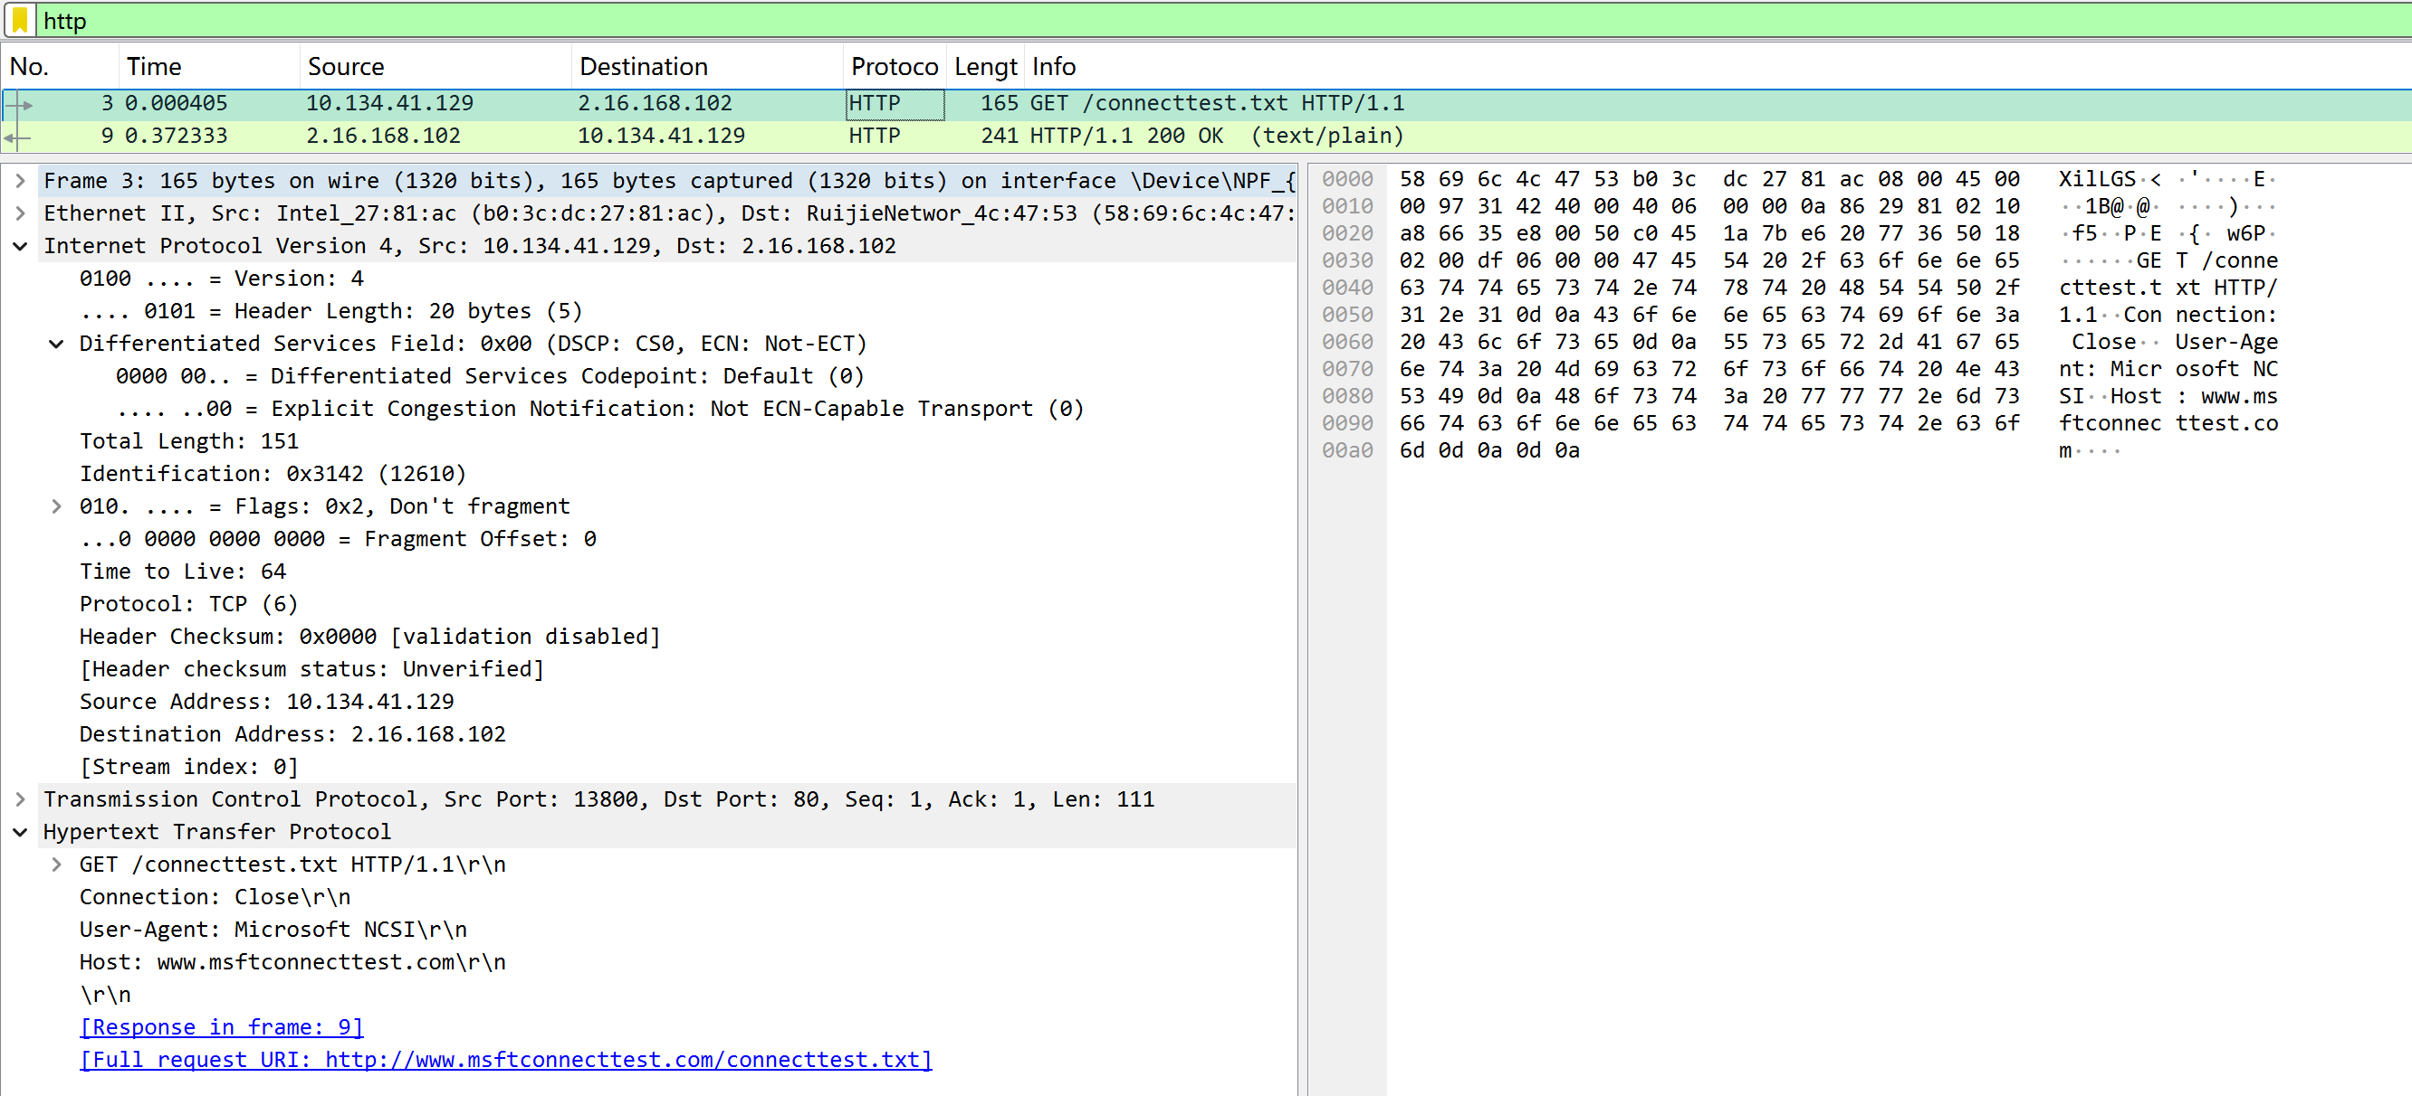  捕获到的响应GET请求HTTP报文如下：  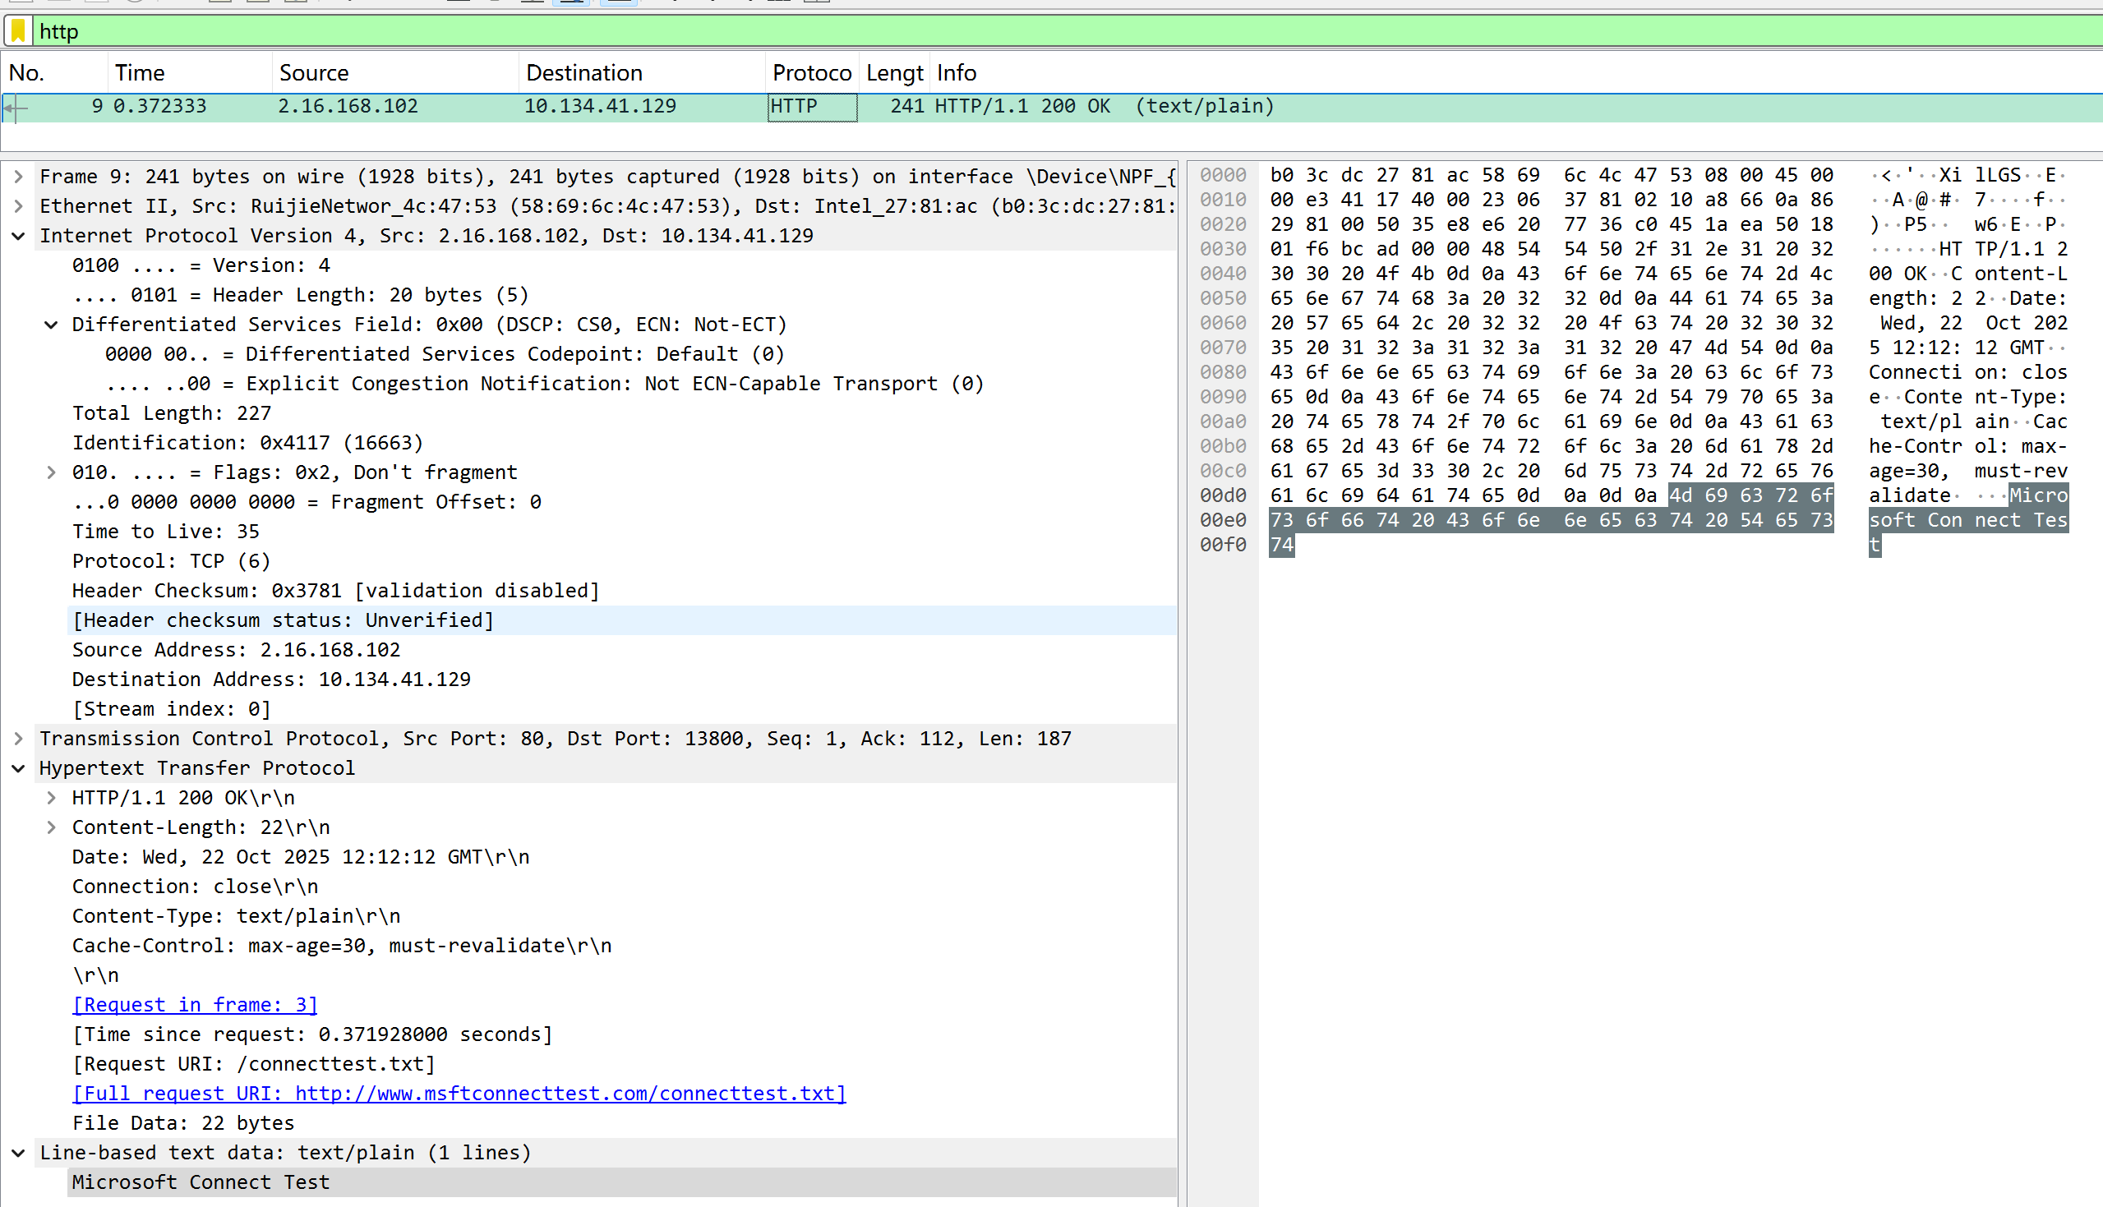  请求报文分析：由客户端（IP地址10.134.41.129）发往服务器（IP地址2.16.168.102）。报文基于IPv4协议，总长度为151字节，使用TCP作为传输层协议，源端口为13080，目标端口为80（HTTP服务）。在应用层，报文携带了HTTP请求，具体为GET方法，请求的资源是"http://www.msfconnecttest.com/connecttest.txt"。请求头中包括Connection: Close，表示客户端希望服务器在响应后关闭连接；User-Agent标识为"Microsoft MCSI"，表明该请求来自Windows系统的网络连通性测试服务。整个报文未分片，TTL值为64，是局域网内常见配置。  应答报文分析：该应答报文是服务器对前述GET请求的HTTP响应，由服务器（IP地址2.16.168.102）返回给客户端（IP地址10.134.41.129）。报文总长度为227字节，同样使用IPv4和TCP协议，源端口为80，目标端口为13080。HTTP响应状态为“200 OK”，表明请求成功。响应头中包括Content-Length: 22，指明实体主体长度为22字节；Content-Type为text/plain，表示返回的是纯文本数据。报文携带的实际内容为一行文本：“Microsoft Connect Test”。  问题回答：  （1）两端运行的版本号都是HTTP/ 1.1.  （2）Content-Type: text/plain  （3）服务器在响应中返回了“Date: Wed, 22 Oct 2025 12:12:12 GMT”，这个时间是返回对象的最后修改时间。服务器返回给客户端的内容有22个字节。  （4）通过HTTP状态码200可以判断出服务器成功返回了客户端所需要的信息。  （5）浏览器和服务器之间采用的是非持久连接。这是因为发送的报文中明确地使用“Connection: Close”头部指令告知服务器发送完本次响应后断开链接。  四、扩展实验二  首先打开浏览器，清空浏览器缓存。随后打开 Wireshark，启动Wireshark的分组捕获器。接下来在浏览器地址栏中输入gaia.cs.umass.edu/wireshark-labs/HTTP-wireshark-file2.html并回车，获取到如下内容：  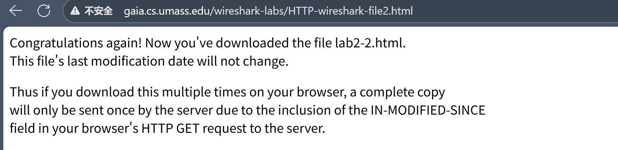  单击浏览器中的“刷新” 按钮。随后停止分组捕获。在过滤筛选栏中输入“http”，分组列表子窗口将只显示所捕获到的HTTP报文分别如下：  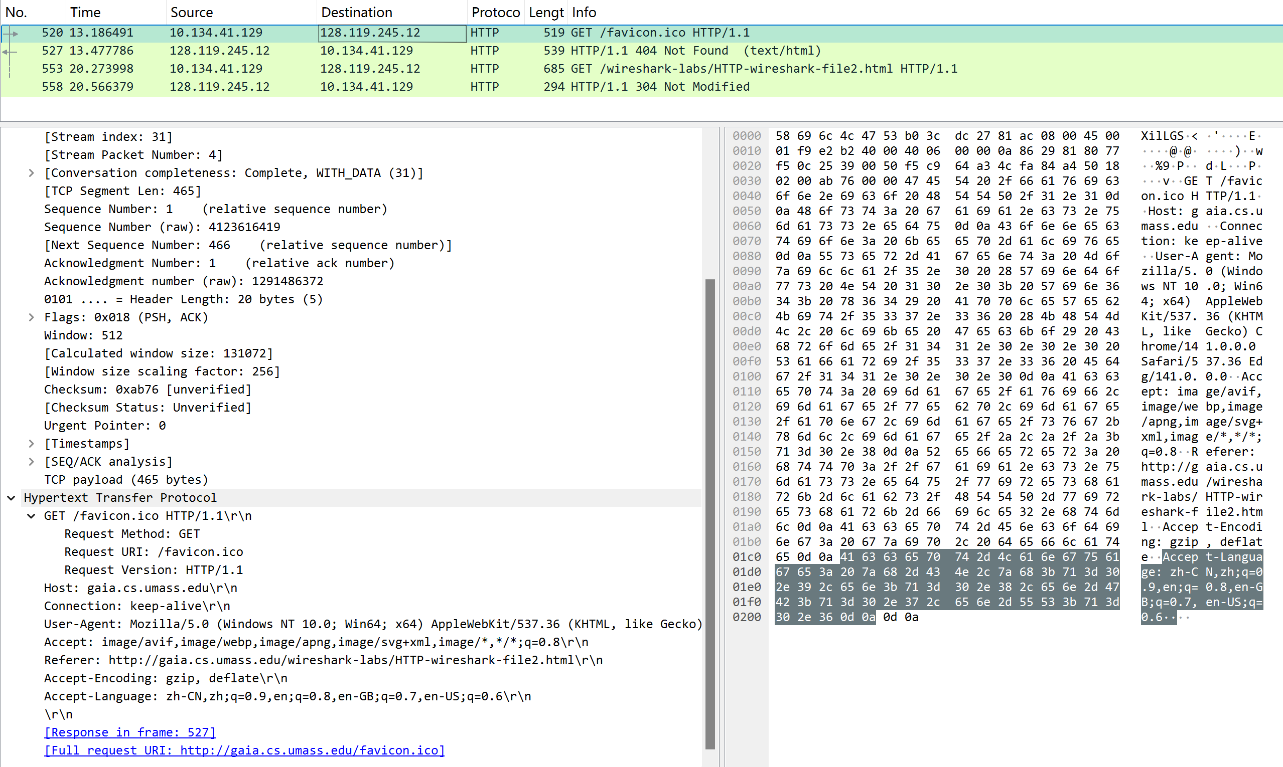  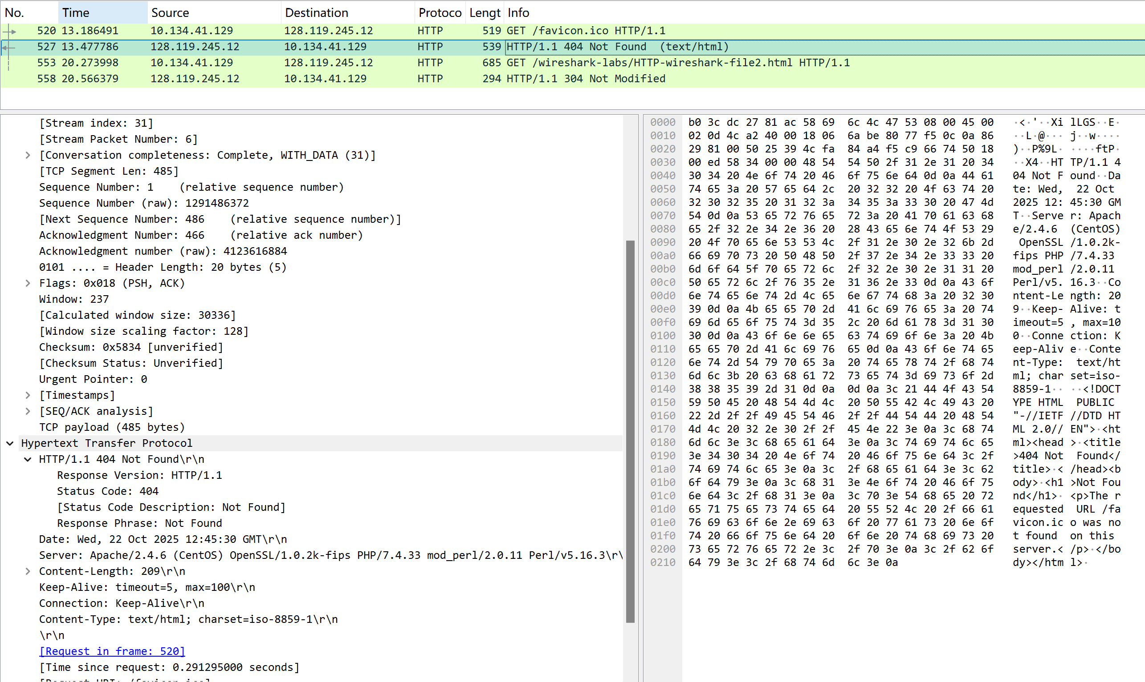  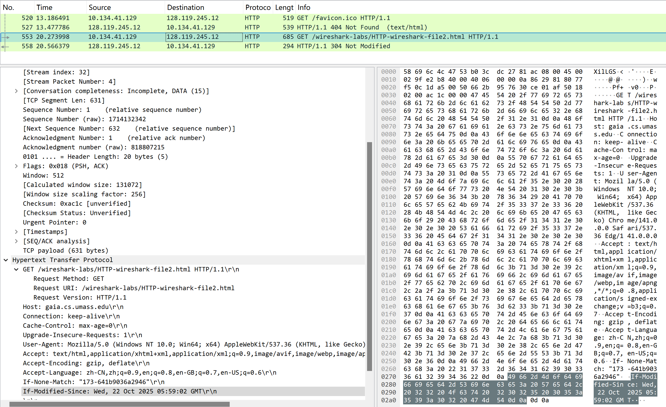  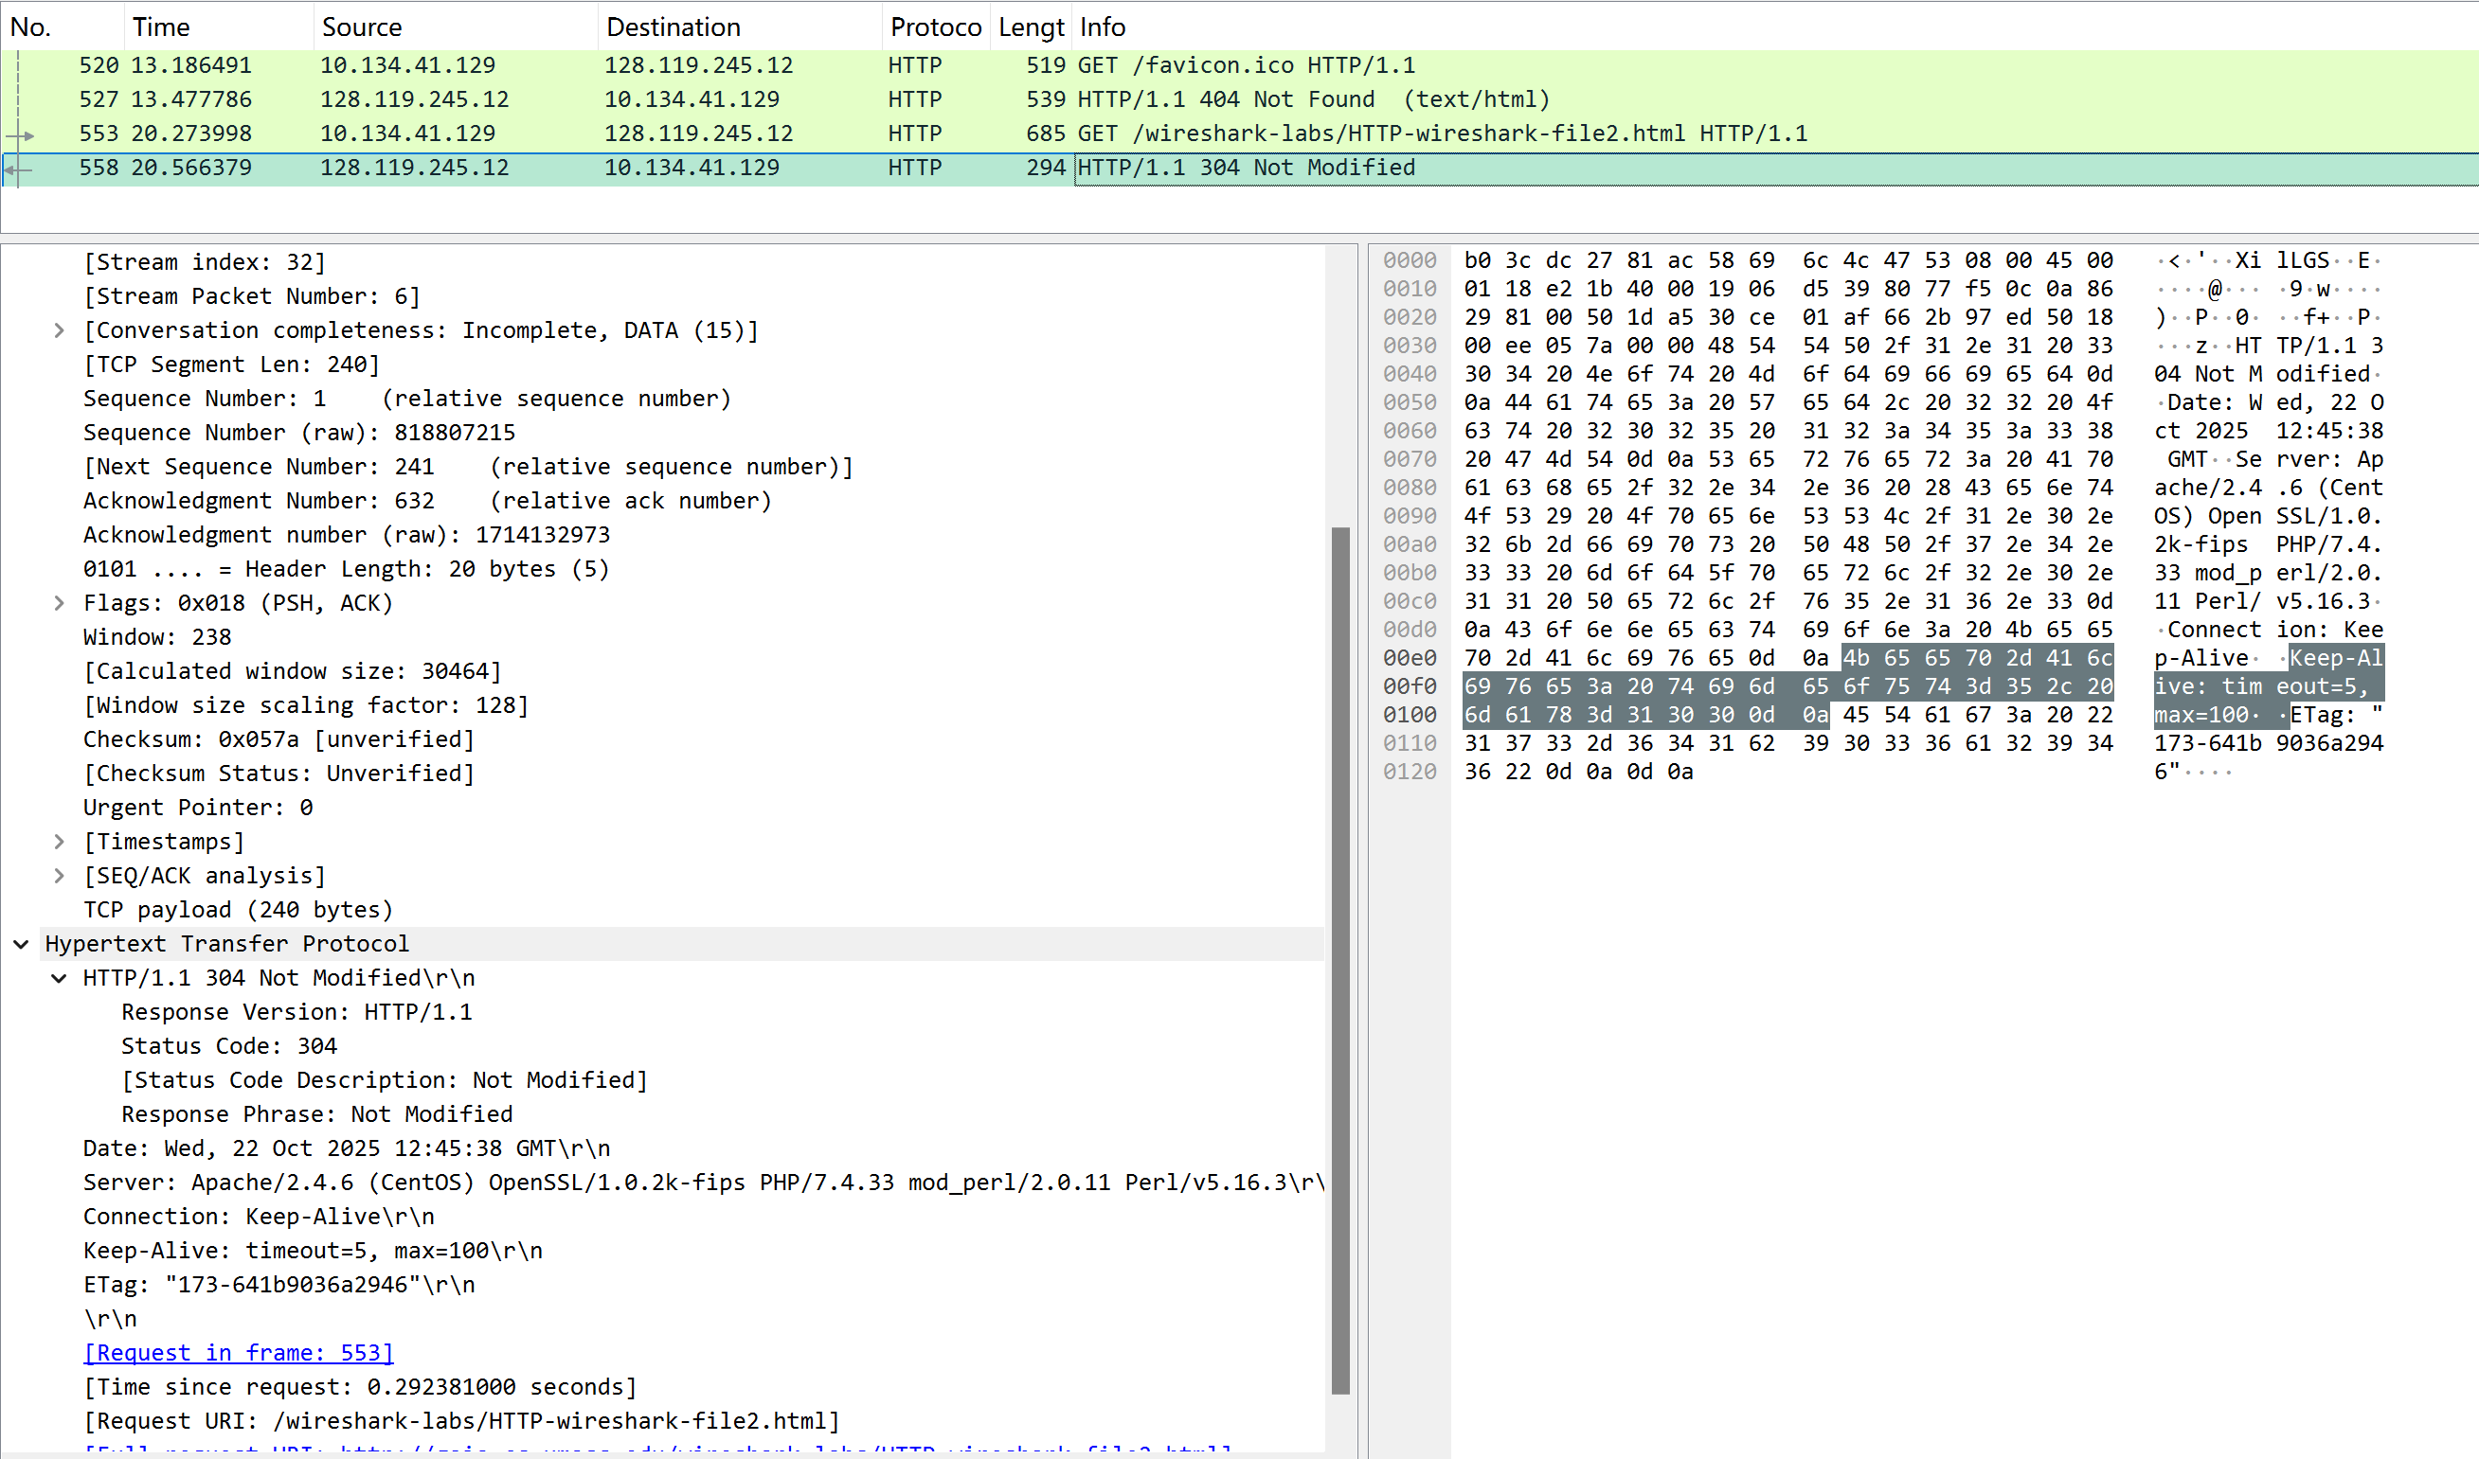  （1）浏览器向服务器发出的第一个HTTP GET请求中并没有包含“If-Modified-Since”。这是因为本次请求是浏览器第一次请求该资源，本地缓存中没有该文件的副本，所以不需要询问服务器该资源是否在某个时间之后被修改过。  （2）浏览器想服务器发出的第二个HTTP GET请求中包含了“If-Modified-Since”。在该首部行后面跟着的信息是一个日期：Wed, 22 Oct 2025 05:59:02 GMT。这里的“If-Modified-Since：Wed, 22 Oct 2025 05:59:02 GMT”表示浏览器向服务器询问服务器资源是否在Wed, 22 Oct 2025 05:59:02 GMT这个时间点之后有修改。  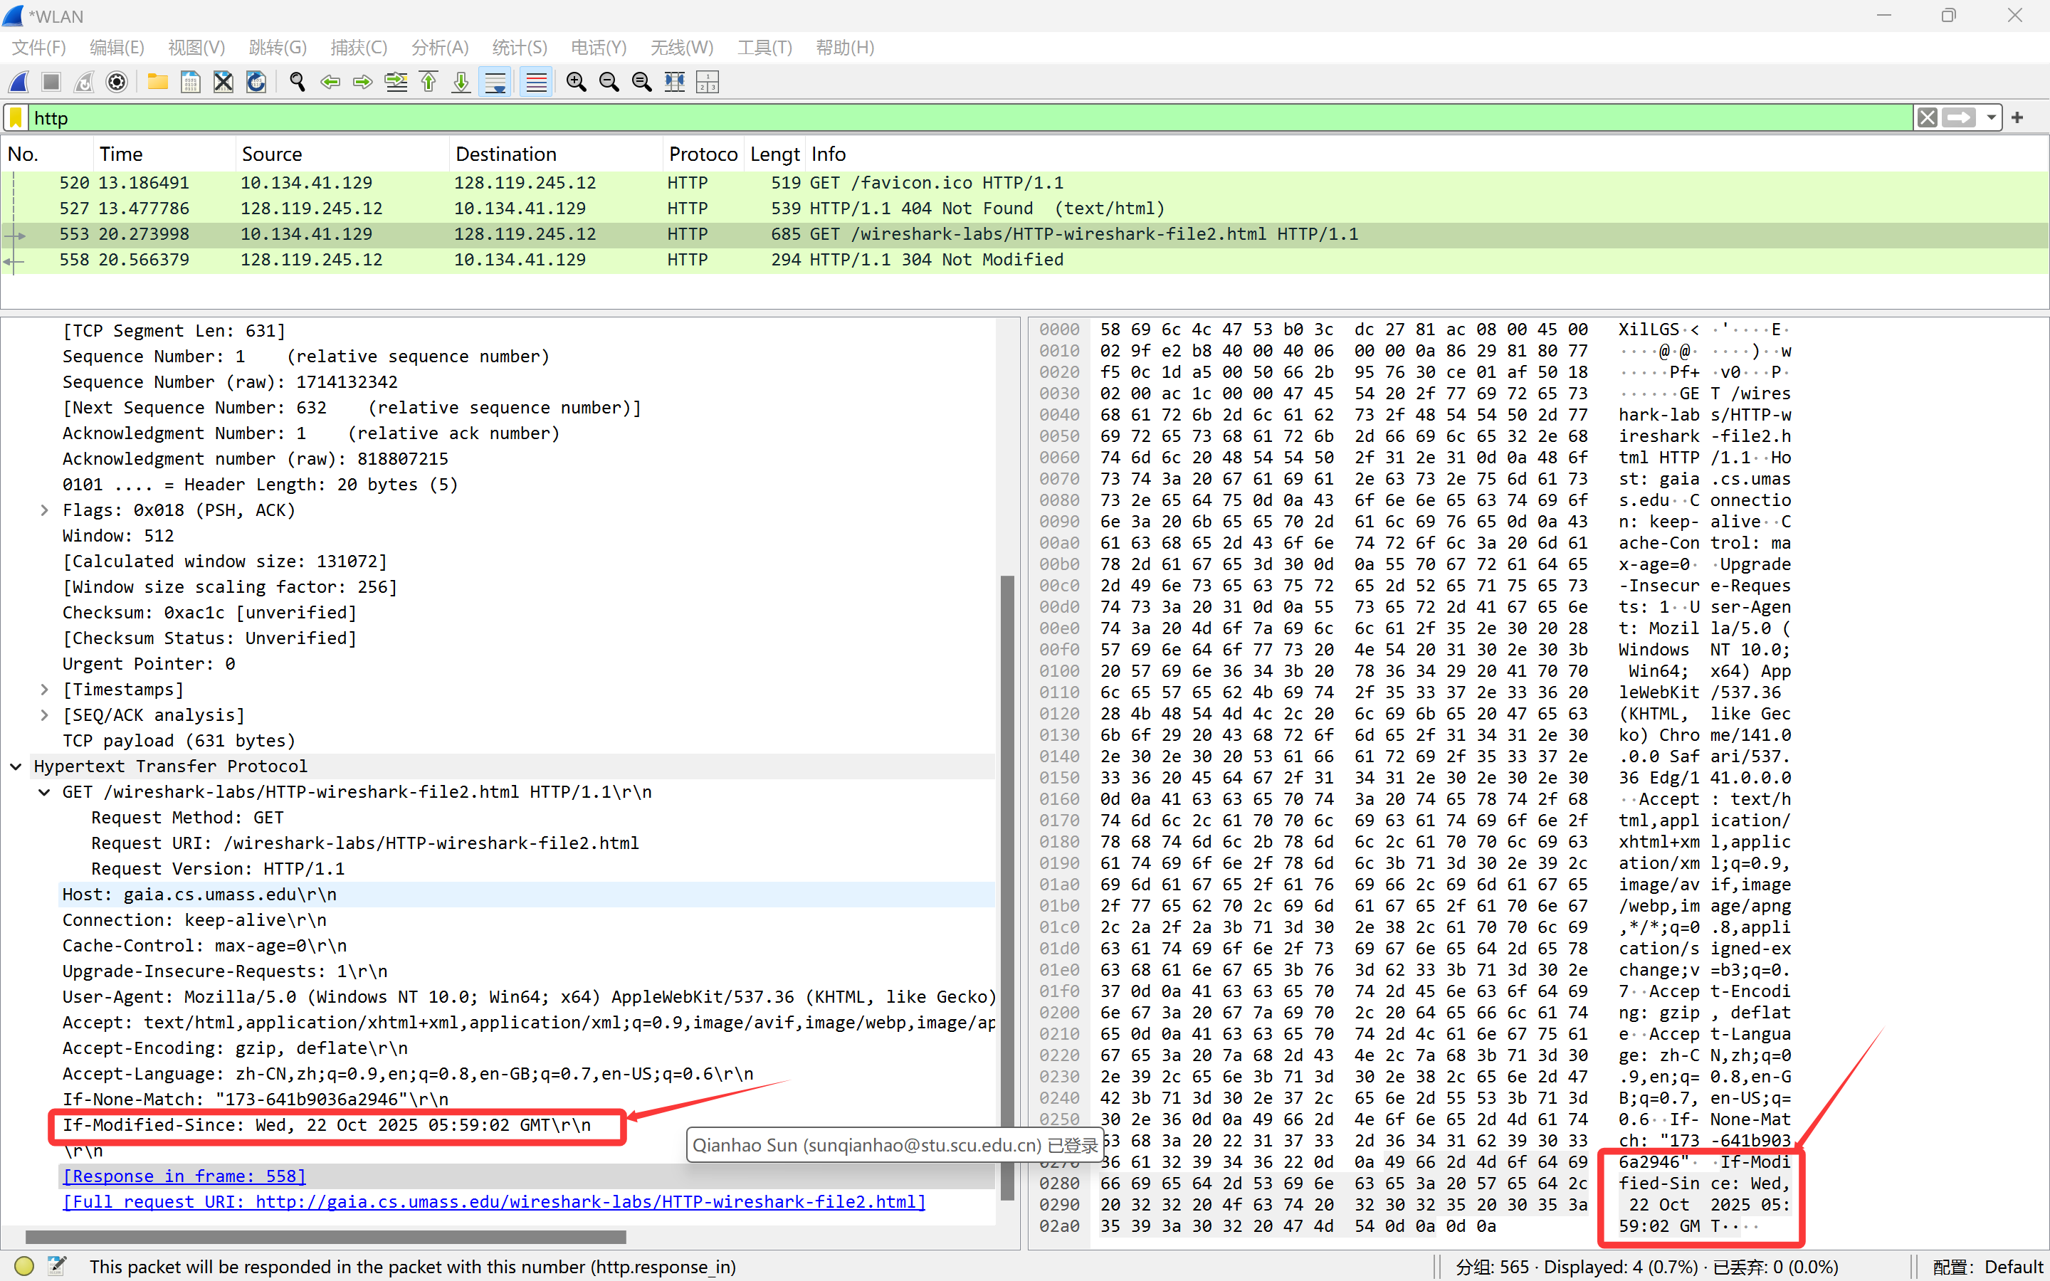  （3）服务器对第二次相同的HTTP GET请求的响应报文中的HTTP状态码是HTTP/1.1 304 Not Modified。服务器没有明确返回文件内容。这是因为服务器确认了在Wed, 22 Oct 2025 05:59:02 GMT这个时间点之后自身的相关资源没有发生改变，即客户端缓存的资源仍然有效，所以服务器没有重新传输资源内容。  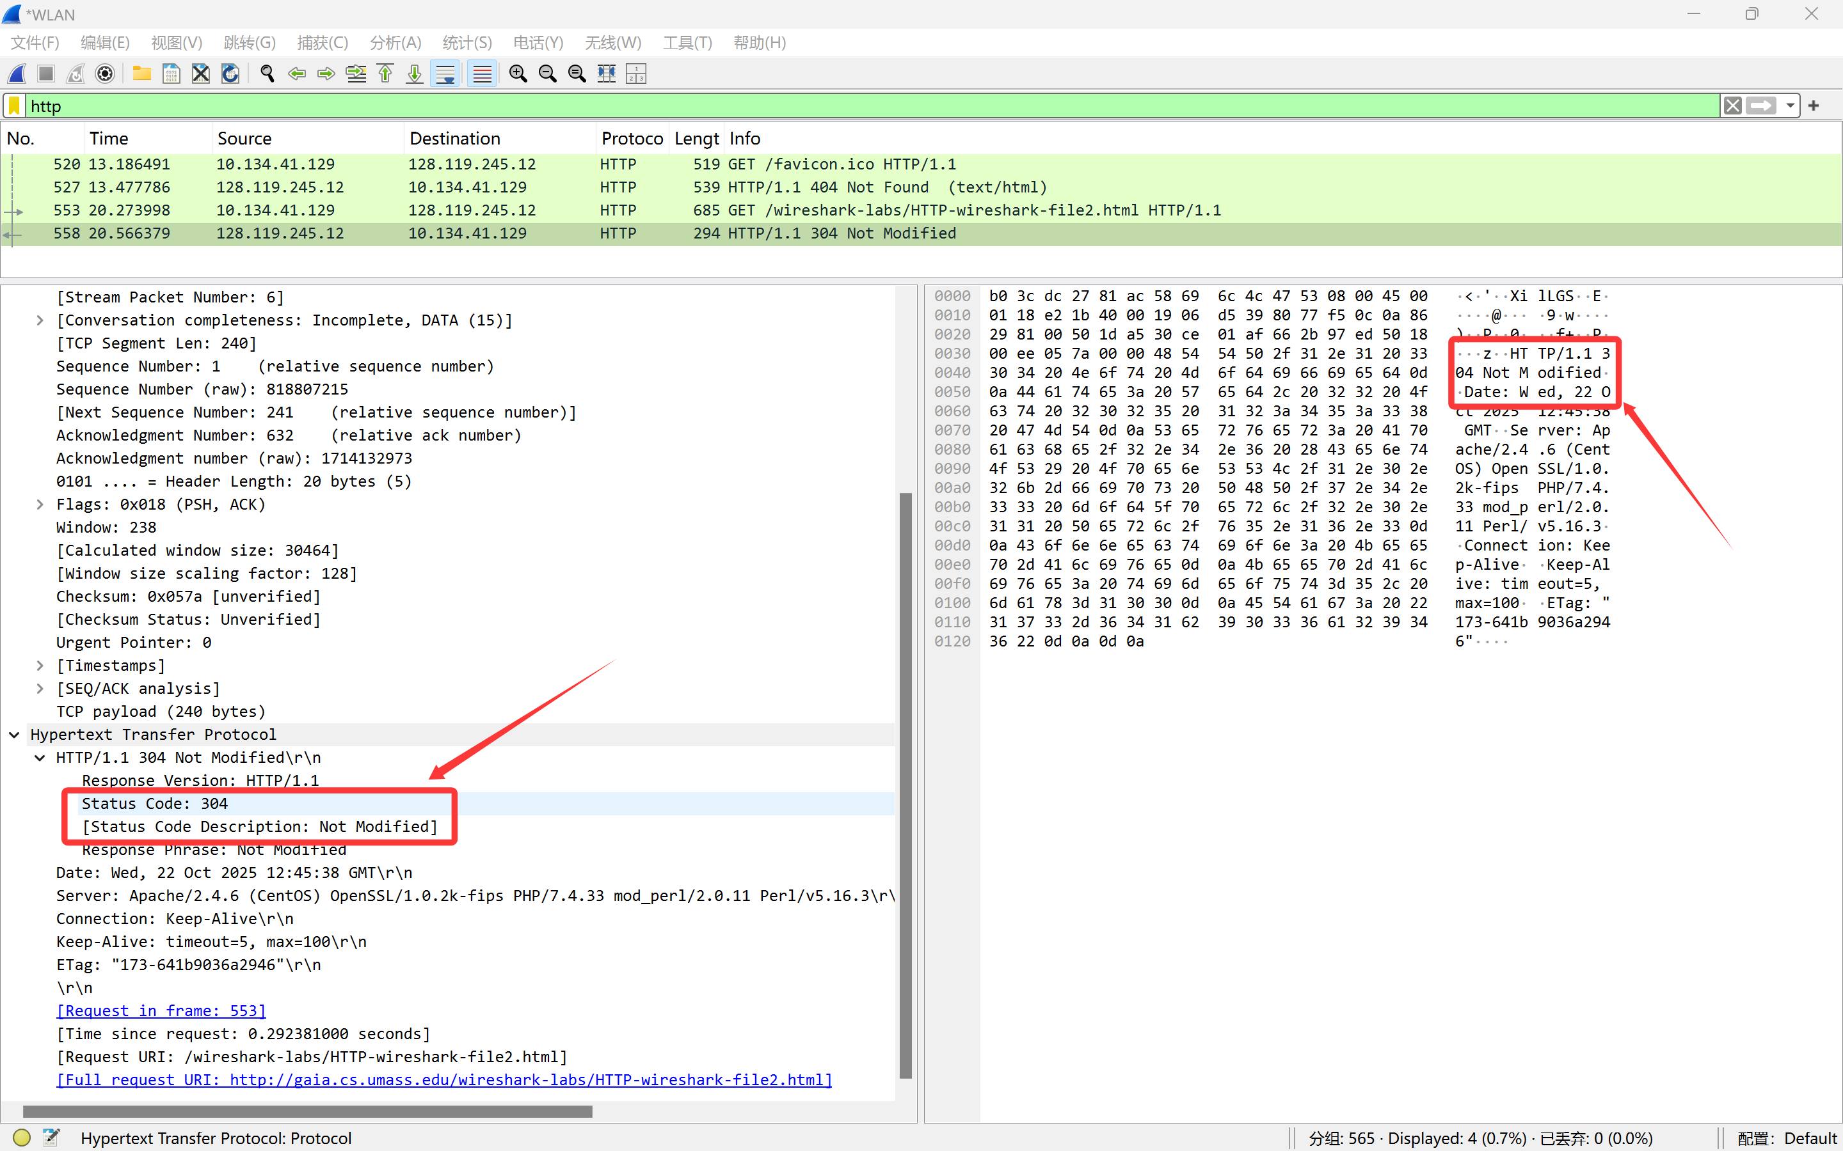
结 论  （结 果） | 各个实验的实验结果与预期输出一致。
小 结 | 1.通过本次实验，我学会了在Windows环境下分别配置IIS和Apache两种主流的Web服务器。尽管两者最终都能提供HTTP服务，但它们的配置管理方式存在显著差异，IIS更依赖图形化界面，而Apache则主要通过文本配置进行控制。  2.借助Wireshark抓包工具，我捕获并分析了真实的HTTP请求与响应报文。通过观察GET方法和状态码，我将书本上的HTTP协议知识具象化，直观地看到了一个HTTP事务从发起到结束的完整过程。  3.在扩展实验二中，我观察到了浏览器与服务器之间基于时间的条件请求。第一次请求资源后，浏览器在第二次请求时带上了If-Modified-Since头部。当服务器返回304 Not Modified状态码时，我首次认识到这是为节省贷款而避免重复传输未变更的资源的一种方式。
指导老师评 议 | 成绩评定： 指导教师签名：

